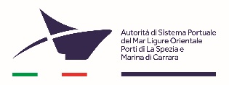

COMUNICATO STAMPA
Le congratulazioni di Bruno Pisano, Presidente AdSP del Mar Ligure Orientale ad Alessandro Laghezza
“Esprimo le mie congratulazioni al neoeletto Presidente di Confindustria, La Spezia, Alessandro Laghezza, per l’importante incarico assunto, unitamente ai migliori auguri di buon lavoro. I processi di sviluppo in corso nel porto della Spezia pongono di fronte al sistema produttivo sfide rilevanti e strategiche che coinvolgeranno l’intero territorio e il suo sviluppo in termini economici e occupazionali. Sono certo che il dialogo e il confronto costante su temi strategici che verrà instaurato con il nuovo vertice di Confindustria, contribuirà alla crescita anche della nostra comunità. Desidero ringraziare Mario Gerini per l’impegno profuso durante il suo mandato, per l’equilibrio con cui ha saputo dirimere problematiche complesse in fasi difficili e delicate per la politica industriale e non solo”.

La Spezia, 4 dicembre 2025

